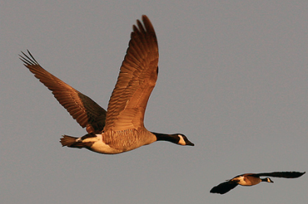
1.Побеседуйте с ребёнком о перелётных птицах: журавле, лебеде, дикой утке, диком гусе, ласточке, скворце…Рассмотрите на иллюстрациях их внешний вид, указав отличительные признаки. Объясните: почему они называются перелётными, расскажите, куда и когда они улетают;
-во время прогулки покажите детям перелётных птиц: стаю диких уток, диких гусей,…
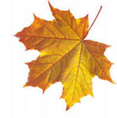
2.Прочитайте стихотворение и обсудите . Осень
Опустел скворечник, улетели птицы.
Листьям на деревьях тоже не сидится,
Целый день сегодня всё летят, летят…
Видно тоже в Африку улететь хотят.(И.Токмакова)
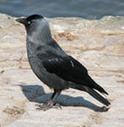
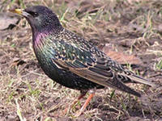
3.Выучите:
Начинается считалка:
На дубу - скворец и галка.
Улетел домой скворец
И считалочке конец.
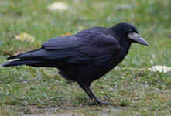
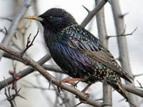
4.Дидактическая игра «Узнай по описанию». Взрослый описывает внешний вид птицы, ребёнок отгадывает птицу.
5.Дидактическая игра «Улетает, не улетает». Взрослый называет птицу, ребёнок говорит, улетает она на зиму или нет.
6.Дидактическая игра «IYлишний» (по картинкам)
